Diseño y Pensamiento Complejo: De la intención pedagógica al mobiliario escolar infantil.
(Complex Design and Thought: From pedagogical intention to elementary school furniture)

Resumen: La presente ponencia valora la mirada del diseño desde la perspectiva del pensamiento complejo. Destaca al inicio las diferencias de un diseño que desde el pensamiento científico y cartesiano se centra solo en la resolución del objeto, mientras que, en el pensamiento complejo es el sujeto y su contexto el que prevalece para encontrar la solución a sus interrogantes. Se muestra a través de un proyecto concreto de mobiliario escolar, donde los estudiantes de Diseño Industrial tuvieron que volver a modelar el problema de la enseñanza y los medios físicos que la propician o la limitan, para identificar el sistema de productos que pudiera contribuir con la intención pedagógica. El proyecto académico les permitió a los estudiantes comprender y aproximarse a la complejidad del diseño.

Palabras clave: Diseño, Pensamiento Complejo, Intención pedagógica, Mobiliario escolar.

Abstract: This presentation evaluates looking at design from the perspective of complex thinking. It initially highlights how design that focuses only on the resolution of the object from scientific and Cartesian thinking differs from that of complex thinking, where subjects and their context take center stage when taking on unanswered questions. This is shown through a specific school furniture project, in which Industrial Design students had to re-model the problem of teaching and the physical means that promote or limit it, to identify the system of products that could contribute to the pedagogical intention. The academic project allowed the students to understand and approach the complexity of design.

Keywords: Design, Complex Thinking, Pedagogical intention, School furniture

Diseño y pensamiento complejo.
La complejidad es una construcción en proceso, si pensamos en los tiempos que tardan en construirse aportes transformadores. La complejidad es un aporte que no tiene un origen único, tampoco tiene una única definición. La complejidad constituye una perspectiva novedosa y marginal en la ciencia contemporánea; su carácter de novedad radica en que el estudio de la complejidad implica, en buena medida, un quiebre o discontinuidad en la historia de la ciencia (Rodriguez & Aguirre, 2011).
La construcción de Morin (1984) sobre complejidad confluye en el pensamiento complejo, el cual propone una reconfiguración epistemológica hacia un conocimiento transdisciplinar, así mismo, busca unir el objeto al sujeto y a su entorno; considerando al objeto como sistema/ organización. En él, existe la necesidad de asociar el objeto a su entorno y de unir el objeto a su observador. El objeto está organizado y es auto-organizante en su noción sistémica. El diseño encuentra en el pensamiento complejo, una posibilidad de reformular diversos principios epistémicos y heurísticos, de su teoría y de su metodología, pues encuentra un camino que pude construir al replantearse su misma esencia de proceso proyectual. Hasta hace unos años la epistemología del diseño y su metodología ha seguido la tendencia separatista y determinista de la Modernidad, misma que se pone en cuestionamiento por el pensamiento complejo. Esta tendencia ha dejado fuera de la conceptualización, proyección y desarrollo del objeto, al usuario y al diseñador, respecto al artefacto (bien tangible) en tanto que “es” y se “requiere”. Esta reflexión ha sido usurpada por el poder del mercado y el desarrollo, en sus necesidades y urgencias de éstos. No obstante, inserto en este contexto sociocultural, aparecen a su vez nuevas y diversas propuestas epistemológicas del diseño, que apuntan a presentar una visión más crítica e interdisciplinaria, y por supuesto, alternativas complejas, que, dejan de manifiesto las carencias, limitaciones del actual proceso de diseño y la necesidad de estas nuevas visiones.

Del objeto de estudio del diseño a los problemas esenciales de la humanidad como reflexión del diseño.
El diseño, en su afán de conseguir su acreditación como saber científico, más que intuitivo, ha establecido puentes, con disciplinas de carácter y aceptación científica; la biología, la ingeniería, la psicología, las matemáticas, la física, o la economía. A través del tiempo el diseño se ha fundamentado y ha adoptado los conocimientos, prácticas, métodos y procesos resultantes de estos encuentros, que, junto a los generados dentro de su propio proceder, le han permitido reconocerse como una disciplina (Bürdek, 2002; Bonsiepe, 1978). Estos conocimientos están determinados por los principios epistemológicos que predominan durante el establecimiento de cada uno, y responden a los modelos de desarrollo imperante o predominante, a los paradigmas científicos, tecnológicos y al gran paradigma de la modernidad. Este devenir de adopción de conocimientos de otras disciplinas genera capacidades que al mismo tiempo que aumentan el conocimiento del diseño, condicionan su posibilidad de obtener o abrirse a otros nuevos.
Los modelos teóricos y sus respectivos modelos prácticos y metodológicos de diseño presentan una fuerte tendencia hacia un predominio de lo racional. En los sesenta y setentas se registró un auge de la metodología de diseño, se trató de descubrir la estructura del proceso proyectual, buscar la lógica interna de la secuencia de pasos desde el pliego de condiciones hasta la elaboración de la propuesta final. Se hicieron grandes esfuerzos por desarrollar métodos, cada vez más detallados y rigurosos (Rodríguez, 2018). El hilo conductor de la metodología clásica es la idea de la reducción de la complejidad. Los procedimientos racionalistas se adecuaban a esta necesidad. El pensamiento cartesiano se convirtió en el modelo a seguir (Bürdek, 2002; Morris, 2009). La razón, con su promesa de una mayor funcionalidad, practicidad y economía en los objetos, su objeto de estudio estaría orientado a la producción y no al consumo (Rodríguez, 2018).
El nuevo objeto de estudio en el diseño, de acuerdo con su construcción, debe ser el que se conciba en la complejidad. La complejidad le aporta a su construcción una visión del diseño, en un paradigma científico social de fundamentación sistémica y complejidad dinámica. Reintroduce al sujeto observador y auto reflexivo, donde la interacción de sus elementos es más relevante que su número. En la cual la organización es una auto-eco-organización en autonomía y dependencia con su entorno. Posibilita al objeto y sujeto a autodeterminarse, produciendo y auto produciéndose. Contempla una postura dialógica, donde la contradicción tiene cabida. Considera el conocimiento humano en su totalidad y en su particularidad. Se guía por una propuesta temática y no disciplinar, colocando a los temas como objeto de conocimiento social, no como conocimiento racionalista (Boaventura 2009).

La intención pedagógica en contexto. Punto de partida para la reflexión y el diseño.
En el sexto semestre del programa de Diseño Industrial de la Facultad del Hábitat, se aborda el objetivo del estudio del contexto: Comprender los factores contextuales del diseño industrial que le permiten identificar las oportunidades de diseño para el desarrollo de nuevos productos, considerando el cuidado del medio ambiente. (Plan de Estudios 2013 del Programa de Diseño Industrial de la Facultad del Hábitat de la UASLP).
Se trata entonces de asumir el enfoque desde la perspectiva contextual, principalmente desde las referencias externas al objeto, como lo son la evolución histórica, las condiciones geo-ambientales y geopolíticas, los comportamientos sociales y culturales, las limitaciones o potencialidades técnicas y tecnológicas o los modelos económicos y de comercialización de los bienes de consumo.
De esta forma se adentra al estudiante a la complejidad que atañe a toda persona y comunidad en sus circunstancias temporales y espaciales. Desde el análisis del contexto, todo proyecto pasa por la autocritica y su posible replanteamiento.
En este caso, el proyecto que se presentó en enero del 2020 a los y las estudiantes tuvo como nombre El aula idónea. Diseño de un sistema de mobiliario para el apoyo del proceso de aprendizaje en nivel preescolar, con la finalidad de comprender la relación del diseño y el contexto donde se desenvuelve.
Simón Sol (2009) muestra un principio metodológico para el diseño, donde a) se desglosan los problemas complejos desde el contexto, b) en sus elementos constituyentes, c) para encontrar soluciones concretas a través de la forma, y lo define como asimilación cuando se incorporan los elementos del contexto a la forma y de acomodación, cuando la forma evoluciona al tiempo que ha modificado el contexto, en donde ambos procesos tienden a buscar un equilibrio, en alusión a la teoría de Alexander (1976) sobre la forma y el contexto.
Bajo esta perspectiva, el acto de diseñar se convierte, en primera instancia, en una serie de acciones para prever esa totalidad compleja y cambiante llamada contexto, en segundo término, para poder asignarle una forma, creando condiciones para que se adapte y luche para transformarlo, aunque sin caer en el antagonismo. (Simón Sol, 2009:135)

Eso significa que según la comprensión que el diseñador tiene sobre el problema y sus circunstancias, puede identificar hasta qué punto las características del contexto son parámetros o limitantes a las cuales el producto de diseñó debe adecuarse, o bien si es posible que la propuesta de diseño con el tiempo y según la aceptación que tenga entre la comunidad llegue a repercutir positiva o negativamente modificando el contexto.
Esta previa reflexión propuso iniciar el proyecto desde el reconocimiento de los diferentes enfoques educativos. Las orientaciones didácticas que se analizaron fueron: la educación inclusiva, la educación tradicional de inducción, y la educación para el desarrollo autónomo. En este texto se presentará el proyecto que atendió la educación inclusiva.
La educación inclusiva constituye un enfoque educativo basado en la valoración de la diversidad como elemento enriquecedor del proceso de enseñanza y aprendizaje y, en consecuencia, favorecedor del desarrollo humano. El concepto de educación inclusiva es más amplio que el de integración y parte de un supuesto distinto porque está relacionado con la naturaleza misma de la educación regular y de la escuela común. La educación inclusiva implica que todos los niños y niñas de una determinada comunidad aprendan juntos, independientemente de sus condiciones personales, sociales o culturales, incluidos aquellos que presentan capacidades diferentes. ( Parra, 2020 )

Partiendo del supuesto de que el propio modelo y sus estrategias de enseñanza, hayan dado como resultado un sistema de mobiliario que responde de manera directa a las condiciones ya dadas, es necesario replantear el problema a través de las siguientes preguntas: ¿Pueden desarrollarse otras propuestas de sistemas de productos y/o acondicionamiento del espacio para ofrecer mejores escenarios en un aprendizaje inclusivo? ¿Hasta qué punto, las características del contexto, ideología educativa, políticas, comportamientos sociales, recursos económicos, desarrollos tecnológicos, distribución comercial, son límites que se asumen como inamovibles solo para que el diseño se adecue, o son aspectos que pueden ser modificados?
Iniciar con preguntas y no solo con objetivos, es el primer paso para abordar una indagación y análisis desde la mirada del pensamiento complejo. De ahí la relevancia de que los y las estudiantes aprendan a hacer las preguntas de toda investigación inicial.
Estas dos preguntas funcionaron como detonadores. Llevaron a que los estudiantes ampliaran la mirada hacia, el porqué y el para que, de la educación inclusiva, y se observó cómo cambio en el tiempo la conciencia de la praxis educativa acerca de la diferencia entre integrar e incluir a niños y niñas con diferentes condiciones y capacidades desde el ambiente escolar y con miras a que también fuesen incluidos en la convivencia social y en el espacio laboral. La historia adquirió sentido en su investigación.
Otros temas relevantes fueron las políticas de educación, como y cuales principios surgieron a partir de estas reflexiones teóricas sobre la inclusión, para darse cuenta de lo poco que han impactado en la realidad actual. Los extensos textos sobre premisas, principios, leyes, tuvieron una significación.
Observaron en esa realidad los conflictos y dilemas a los que se enfrentan los centros educativos de esta naturaleza, cuando no reciben apoyos económicos sustantivos y dependen de los donativos en especie como materiales didácticos, mobiliario escolar, que no corresponden a las necesidades tan específicas que llegan a tener los niños y niñas porque no pueden caminar, ver, escuchar o su capacidad cognitiva se encuentra en diferentes grados de desarrollo. Los datos económicos tomaron su orientación.
Participaron de sesiones de clases, donde se encontraron con maestras comprometidas y en ocasiones desbordadas por el trabajo, con mamas y padres de familia que aprendían junto con sus hijos e hijas a convivir, y con los niños y niñas que, alertas y dispuestos a conocer el mundo que los rodea intentaban comunicarse con todos sus medios posibles, aun con el silencio o con un fuerte grito. Los usos y costumbres, los códigos que formula una comunidad, empezaron a embonar en la comprensión de la situación.
Platicaron y se entrevistaron con directivos, con los equipos de servidores sociales, psicólogos y terapeutas, que se encuentran en la búsqueda de formar equipos de trabajo inter y multidisciplinar para poder alcanzar los propósitos de una educación inclusiva. La participación interdisciplinar adquirió su valor.
Reconocieron finalmente que en su localidad muy cerca de las instalaciones de la universidad donde ellos estudian, existen centros de educación para infantes con necesidades particulares, y que son pocos para el numero de población en la ciudad. Los datos geográficos adquirieron relevancia.
Entonces surgió una nueva pregunta, ante esta situación, ¿Se necesita el diseño de un nuevo tipo de mobiliario? ¿Cuánto puede llegar a contribuir una propuesta de diseño, sin la participación de todos los protagonistas involucrados? ¿Cuál es el principal problema?

Modelizaciones del problema. Donde se ubica el diseño de mobiliario escolar en el problema del aprendizaje.
Definitivamente, este tipo de proyectos no puede ser ampliamente analizado, problematizado y luego solucionado a través de una sola visión disciplinar, por mucho que el diseño contemple en sus procesos metodológicos la abreviación del saber de otras disciplinas, y la inclusión y participación de los diferentes actores en la búsqueda de soluciones, es necesario que se aborde desde la complejidad de la inter y multidisciplina. Pero al tratarse de una estrategia didáctica para realizar el giro hacia un paradigma otro, que es el del pensamiento complejo, que es el de colocar la mirada de lo externo, que es el de centrar el proyecto en el usuario y el contexto, es que se propuso evidenciar la multiplicación de esferas desde donde venia el saber acerca del problema, cuestionarse y luego pasar a modelar la información.
Entendemos por modelar un problema, la etapa de exploración y análisis de la investigación que se va graficando para mostrar ante todo relaciones. No son los resultados estadísticos, no son los listados de datos, o las narrativas de hechos en sí, sino lo que de ellas se puede asociar con uno u otro campo de la información obtenida.
Ayudan para hacerlo, la teoría de conjuntos, o la formulación de categorías, o la elaboración de mapas conceptuales, o la esquematización que organiza entradas y salidas, es decir diferentes herramientas.
Lo que nos resulta destacable en esta etapa, es precisamente modelar, que significa poner a la mesa toda esa indagación, que en un principio parece inarticulable por lo inmensa que es, porque toda ella es importante, y porque en ese momento los estudiantes se ven realmente agobiados.
Una vez expuesta, se empieza a adherir un dato a otro, a agrupar o distanciar un poco, a sentir que pesa más, que se retira o se pulen hasta que nos damos cuenta de que forman parte de una misma cara del problema.
Ese ir y venir en la organización de la información y en el dialogo que se propicia, permite que los estudiantes observen aquello que les preocupa y pone a la mesa del debate, su propia visión ante el problema. Entonces comienzan a tomar decisiones a la luz de lo que se debe hacer, lo que quieren que suceda y lo que es probable que puedan hacer, no solo desde su saber disciplinar, sino visualizando las diferentes intervenciones que se vuelven necesarias para ampliar la participación de los involucrados en el problema.
Aquí es cuando en el proceso de modelar, pasan a delimitar su campo de acción, a determinar cual o que aspecto de la totalidad de la visión del problema van a considerar como el problema que el diseño aborda.
Los siguientes son ejemplos de modelizaciones que dan cuenta de esos recortes o márgenes que acotan los problemas, sin que por ello deje de estar presente que es de mayor profundidad e impacto.
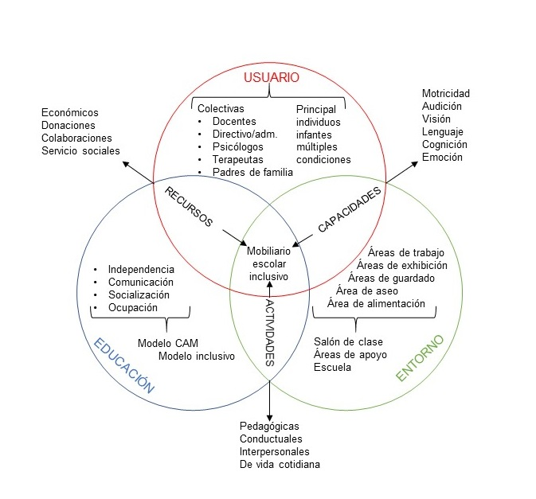
Imagen 1. Ávila, Bautista, Morin, Suarez. (2020). Proyecto Meli. Esquema de Interrelaciones. Recuperado de Documento de trabajo alumnos Taller V Síntesis de Diseño Industrial.

En este primer ejemplo se puede observar que el equipo de los estudiantes: Vivian Ávila, Eckerly, Lenika Bautista Serrano, Alma Morin Torres y Marco Suarez, coloco al centro de tres grandes campos de indagación su intervención de diseño a través de un sistema de productos que tentativamente se siguió denominando mobiliario escolar inclusivo. A su vez este mobiliario se ve determinado por las actividades pedagógicas, las capacidades de los niños y los recursos de la institución. De esta manera los estudiantes han reconocido estos cruces como las principales limitantes del diseño o bien han asumido que el diseño se adecuara a ellas.
Por otro lado, estos cruces son el resultado de la relación de las tres grandes esferas en las que agruparon la información que obtuvieron. Pusieron arriba como la principal a los distintos usuarios, destacando entre ellos a los niños y niñas bajo el reconocimiento de su diversidad de condiciones, pues este equipo dedico gran parte de su investigación a conocer y registrar a cada uno de los infantes que formaban parte del grupo que atendieron. Colocaron después los otros grandes grupos, a la izquierda, la intención pedagógica, que se muestra en el sistema del Centro de Atención Múltiple (CAM) Manuel López Dávila y la incorporación del modelo de educación inclusiva. A la derecha relaciono el entorno escolar, es decir esa realidad en el tiempo y espacio actual que es la escuela donde ellos realizaron su investigación de campo. En particular denominaron el aula-casa, al salón de clases porque ahí los niños y niños aprendían no solo conocimientos científicos, sino formas de comportamiento para su vida diaria, como los temas de alimentación, salud e higiene. Este equipo declaro con ello una posición ante el problema de compromiso pragmático.
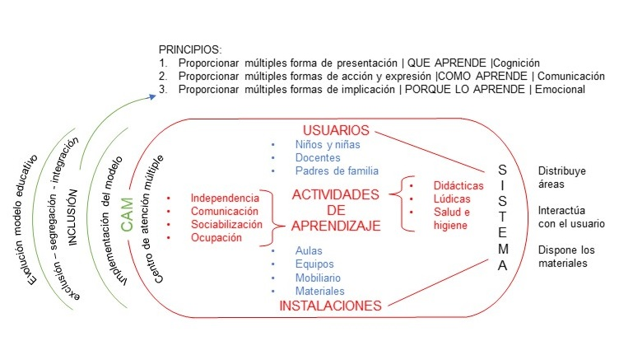
Imagen 2. Andrade, Barbosa, Cruz, Peralta. (2020). Proyecto Modulositos. Esquema de Interrelaciones. Recuperado de Documento de trabajo alumnos Taller V Síntesis de Diseño Industrial.

En este segundo modelo, se observa que el equipo de: Mariana Andrade Hernández, Daniela Barbosa Gutiérrez, Valeria Cruz Zermeño, Kevin Peralta Sánchez, colocaron dentro de un cuerpo central todos los temas que consideraron relevantes para conocer la situación actual de la escuela donde realizaron el estudio de caso. En la parte superior y al centro los distintos usuarios, en la parte de abajo y al centro las aulas e instalaciones, es decir el factor social y humano de cara al factor físico del entorno. Al centro de ambos entre usuarios y aulas lo que las relaciona, que es propiamente las actividades de aprendizaje. De esta manera el equipo coloca como eje principal la intención pedagógica. Y extiende este eje hacia la izquierda fuera de esta esfera, para reconocer de donde viene el modelo educativo de inclusión y mostrar como se implementa en el CAM. Sobre ese mismo eje de lado derecho colocan su participación en el proyecto a través de un sistema de mobiliario que ha de modificar el propio espacio del aula y las posibles relaciones con los materiales de apoyo durante las clases. De alguna manera la posición de este equipo frente al problema es contribuir al cambio de percepción de este, y se asumen como parte de esta evolución en la comprensión del problema. Al final su participación desde el diseño no es la tipología de mobiliario escolar. Lo han descrito como un sistema que distribuye áreas, interactúa con los usuarios y permite la disposición de los materiales didácticos, y por encima de todas estas relaciones han dejado los principios que la regulan.
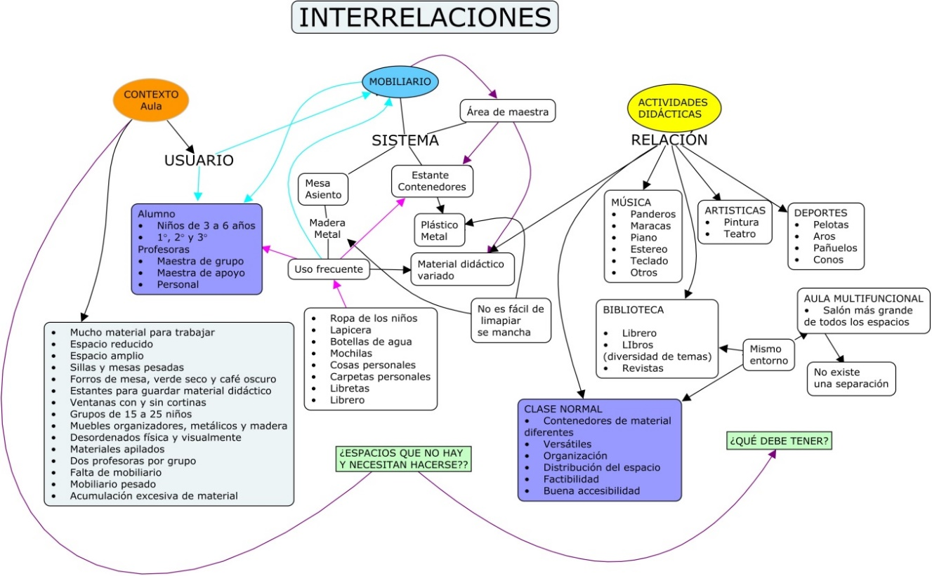
Imagen 3. Bravo, De la Cruz, Elías y Gaytán (2020). Proyecto Animal Kingdom. Esquema de Interrelaciones. Recuperado de Documento de trabajo alumnos Taller V Síntesis de Diseño Industrial.

Este proyecto desarrollado por un equipo de cuatro estudiantes estableció diversas estrategias para poder entender y plasmar la correcta problematización de la necesidad en un aula idónea. En esta imagen podemos ver uno el análisis sistémico del espacio, estableciendo un diagnostico dinámico, que involucra espacio y actividades didácticas, usuario y mobiliario. Determinan la interrelación “espacio-dinámica académica-mobiliario”. Con ello los estudiantes pueden relacionar los componentes de este espacio y establecer la necesidad y la solución desde una visión sistémica. Colocan en el centro de su análisis el sistema, pues reconocen la complejidad de los elementos que integran el problema. El uso de flechas les permite describir estas interrelaciones, las cuales se reflejarán en el diseño del objeto. Estableciendo que las dinámicas se diferencian entre los usuarios, pero se entrecruzan, se empalman, se aíslan y se sobreponen.

Reflexiones acerca de las posibles soluciones.
Modelar el problema ya trae implícitas las principales premisas del proyecto. Una vez que se ha optado por aquella modelización que ayuda a representar mejor la delimitación del problema de diseño, los estudiantes ejercitan la descripción del problema, de mano de las premisas y del concepto de diseño. Esta es una tarea de ida y vuelta, ya que el dialogo entre el problema y la solución, siempre esta abierto si se asume desde la visión del pensamiento complejo. Aquí se muestre un esquema de congruencia que realizan los estudiantes para observar la correspondencia entre el problema, la premisa y el concepto.
 | PROBLEMA DE DISENO | PREMISAS DEL PROYECTO | CONCEPTO DE DISENO
Proyecto Meli | El propósito de educar desde la inclusividad se encuentra limitado por las condiciones de adaptación a los espacios, mobiliarios y materiales con los que la institución cuenta actualmente, dado que la escases de recursos y proyección, no les ha permitido tener un visión integral de las necesidades de los infantes con distintas capacidades. | La delimitación y flexibilidad del espacio tiene directa correspondencia con las múltiples actividades que se llevan a cabo en el aula.  La estimulación sensorial ayuda a fortalecer las distintas capacidades de los infantes.  El ejercicio de la independencia psicológica y corporal puede ser propiciada por un mobiliario. | Sistema mobiliario que permita acompañar al usuario en su proceso de independencia personal y su educación, a través de la delimitación de áreas para actividades específicas, que sea unificado por un código que estimule y responda a la sensorialidad de las diferentes actividades que se realizan en el aula-casa.
Proyecto Modulositos | El reto de una educación inclusiva es que cada año cambian las necesidades según las características particulares de los niños y niñas que se incorporan al instituto, además porque están en una edad de crecimiento y cambios. Mientras que los recursos para responder a estos cambios se encuentran limitados. | Reconocer la diversidad de características cognitivas, físicas y psicológicas es un principio de la inclusividad.  Espacios, mobiliario y materiales son adaptables si se conciben bajo un principio de flexibilidad básica.  La seguridad es una garantía para la inclusión, los niños y niñas se sienten seguros cuando los abrazan. | Sistema de módulos adaptables a las necesidades de dimensión, destrezas, y distintas actividades que realizan los niños en el aula, según se acomode o se disponga de el para sentarse, apoyarse, o resguardar materiales. Con una estética de formas suaves que evoca a un animal que acompaña y abraza al infante.
Proyecto Animal Kingdom | El mobiliario actual no permite clasificar y organizar los elementos utilizados en el aula, no existe delimitación de las actividades para cada mueble (personales, lectura, didácticos y material de la maestra). El mobiliario está directamente relacionado con la posibilidad de generar o no una correcta actividad didáctica. El espacio y la pesadez visual que provoca la carga de material y su desorganización repercute en la actitud y actividad que los niños y los maestros emprenden. | Optimizar: tiempo, espacio  Identificar: material, propiedad, espacio, similitud, formas y características.  Independencia: responsabilidades, decisiones, valerse por si mismo, decidir, autosuficiencia.  Estética: identificable, diferente, únicos, localizable, familiar y llamativo.  Alumno: aprendizaje, hábitos, espacio agradable, seguridad.  Maestra: autoridad, orden, espacio, comunicación, facilidad y capacidad. | Elemento autosoportante que permite la organización y el uso óptimo del material didáctico, proporcionando un espacio versátil y ergonómico, el cual refleja un orden visual y físico en el espacio buscando la seguridad y autonomía del niño.
Tabla 1. Ávila M., González, A. (2020). Cuadro de congruencia para el concepto de diseño.
Precisamente las premisas dejan ver lo que se deber hacer en función de la problematización que se ha elaborado, mientras que en el concepto se declara lo que se quiere hacer, como una intencionalidad del diseño. Mas adelante cuando los estudiantes se enfrentan a la materialización de sus ideas, elaboran un programa de requerimientos que va ajustando esa idealización con respecto a lo que es deseable, viable y factible, es decir, lo que se puede hacer de acuerdo con esa realidad antes analizada.
Los resultados del proyecto son los que a continuación se describen. El proyecto Meli, se concreto en un sistema de mesas articulables y sillas individuales para realizar trabajos en conjunto o separados. Si bien los maestros y la institución han determinado que por seguridad algunos niños y niñas durante la clase tienen que permanecer sujetos a las sillas, este equipo decidió que todas las sillas tendrían este sistema, evocando a la experiencia de que cuando te transportas en algún vehículo todos tienen que colocarse el cinturón de seguridad. Otro elemento importante en su sistema fueron las áreas de guardado de los materiales de apoyo a la clase. Si bien ofrecieron unos módulos como estantería, también incorporaron dos elementos de mayor interacción. Una estructura al muro para colgar artículos personales de los infantes o tareas y trabajos especiales, y un cajón/rodante donde pueden colocar los materiales que van a ocupar y llevarlos a su área de trabajo. Ese cajón/rodante es el único elemento figurativo del sistema, emula una abeja o insecto que se mueve de la estantería general a las mesas de trabajo. Al final del día de trabajo, el cajón junto con los materiales se regresa a la estantería donde tienen su propio espacio de resguardo en la parte baja. Con este tipo de interactividad se busca que los niños y niñas vayan adquiriendo independencia, comunicación, sociabilización y ocupación, cuatro de los objetivos de aprendizaje del CAM.
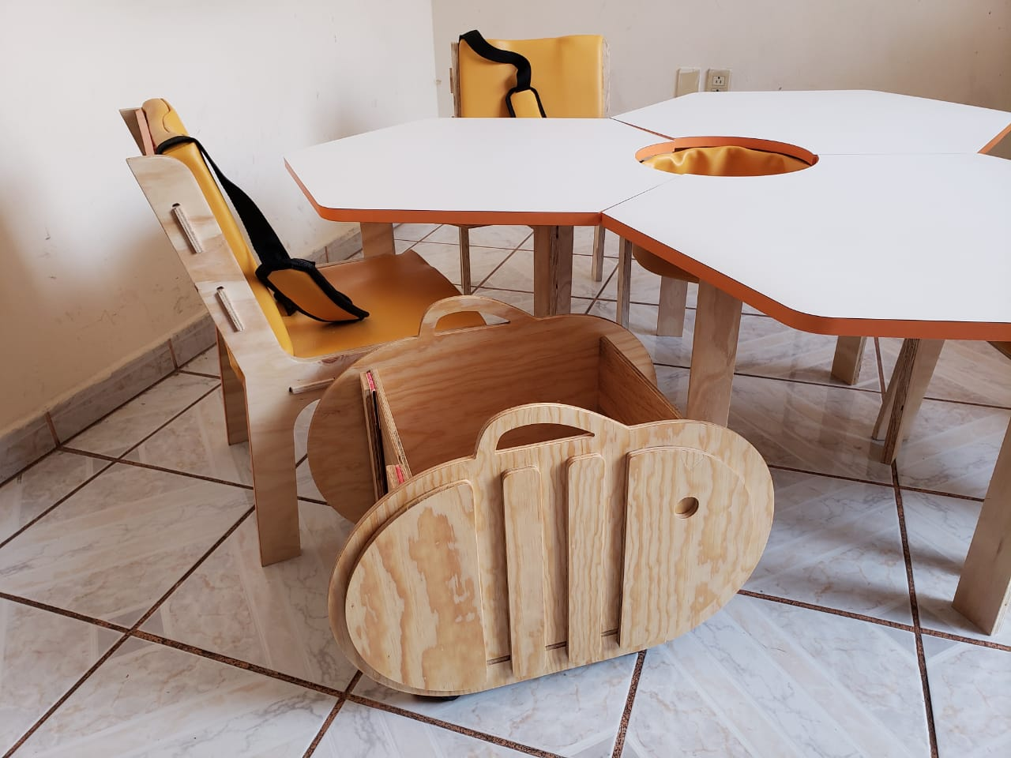
Imagen 4. Ávila, Bautista, Morin, Suarez. (2020). Prototipo proyecto Meli. Recuperado de Documento de trabajo alumnos Taller V Síntesis de Diseño Industrial

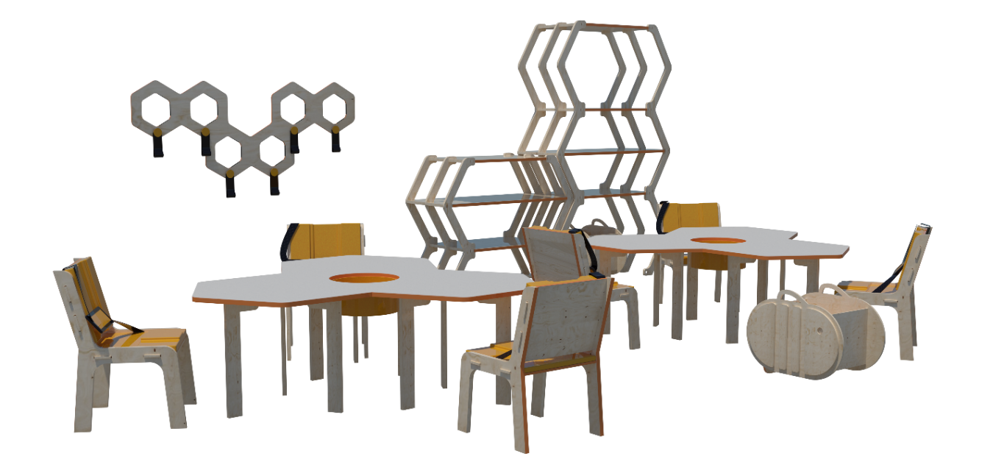

Imagen 5. Ávila, Bautista, Morin, Suarez. (2020). Sistema mobiliario Meli. Recuperado de Documento de trabajo alumnos Taller V Síntesis de Diseño Industrial

El proyecto Modulositos parte de un modulo rector que es una pirámide truncada. La forma cuadrangular cuya base es mayor a la superficie, ofrece estabilidad y un potencial de apilamiento y sobreposición. Estas cualidades fueron aprovechadas por el equipo para generar todo el sistema. Mientras que las superficies de trabajo solo aprovecharon la estabilidad a través de la resolución estructural del perfil de metal, las sillas resueltas con planos laminares de madera ofrecieron un elemento más sólido y cálido por estar al contacto con los niños y niñas. Sin embargo, tanto la estructura metálica de la mesa como los planos de madera de la silla pueden presentarse en dos niveles de altura si se apilan o no. Con este comportamiento de la geometría formal, el proyecto lograba un sistema de mobiliario ajustable a dos momentos de crecimiento de los infantes sin tener que adquirir diferentes muebles. En particular la silla emulo la figura de un oso o bien de otra figura animal al evocar las orejas en la silueta de la figura geométrica. Estas mismas cualidades formales y estructurales se trasladaron a los elementos para guardado y/o superficies auxiliares para el trabajo de las maestras. Ahí, se continuo con una estructura metálica que permitiera contener cajones. Los cajones tienen la misma dimensión que la base de las sillas, de manera que lo que es el respaldo en las sillas, es la tapa del cajón en la estructura para almacenaje, pero también cuando los niños tienen vistas de los padres de familia, estos cajones pueden sacarse de la estructura para contar con más módulos para sentarse.
Al modular las piezas se propicia una fuerte intercambiabilidad de funciones simples para favorecer la adaptabilidad del sistema a los constantes y frecuentes modificaciones que surgen por las diferentes actividades que tienen o por los mismos niños y niñas van cambiando.

Imagen 6 y 7. Andrade, Barbosa, Cruz, Peralta. (2020). Mesas y sillas Modulositos. Recuperado de Documento de trabajo alumnos Taller V Síntesis de Diseño Industrial
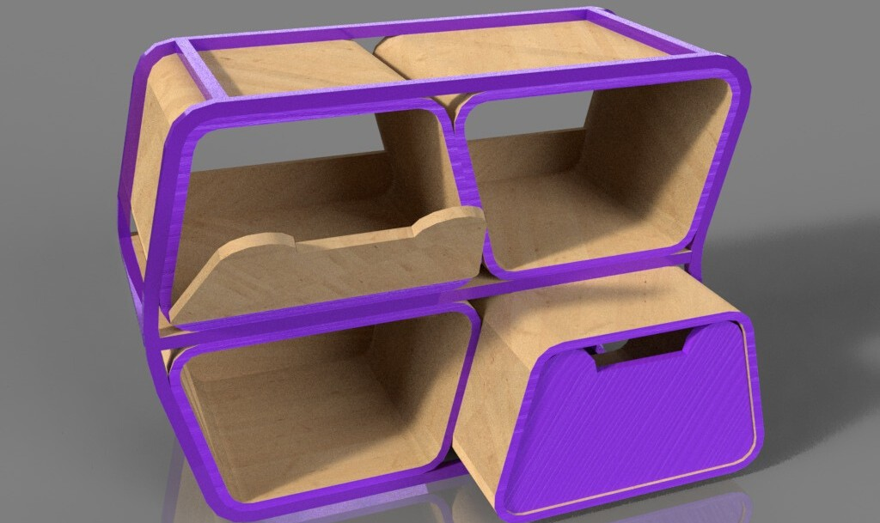

Imagen 8. Andrade, Barbosa, Cruz, Peralta. (2020). Sistema de guardado Modulositos. Recuperado de Documento de trabajo alumnos Taller V Síntesis de Diseño Industrial

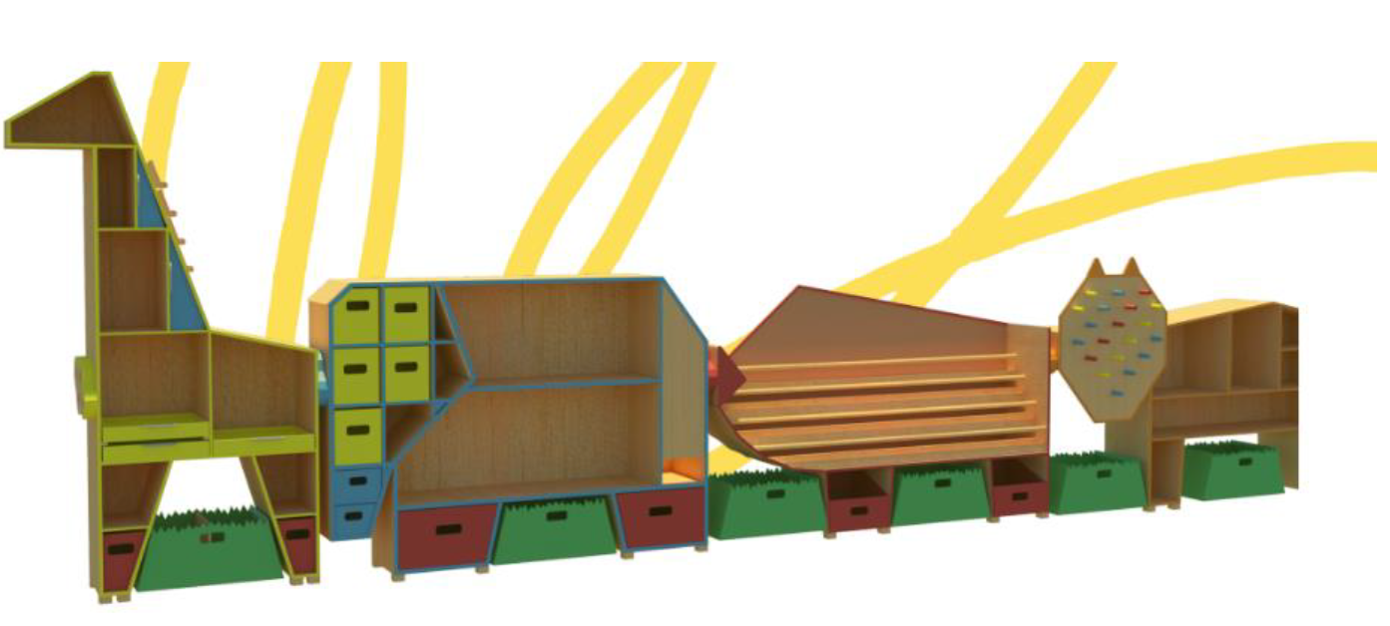
Imagen 9. Bravo, De la Cruz, Elías y Gaytán (2020). Proyecto Animal Kingdom. Recuperado de Documento de trabajo alumnos Taller V Síntesis de Diseño Industrial

El análisis sistémico, al establecer las interrelaciones, permitió proponer un mobiliario que contribuye a la dinámica compleja, permite la identificación y diferenciación visual y formal dando armonía y contexto a los usuarios. Encuentran en la modularidad, el sistema, el contexto y lo figurativo, una propuesta al espacio y las actividades desarrolladas en el Aula idónea. El mobiliario enfocado en la organización y clasificación de los elementos utilizados en el aula preescolar fue diseñado a partir de las necesidades detectadas en la visita de campo a la escuela. Detectando principalmente la gran carga de material y la pesadez visual que esta generaba, por lo que se diseñó un recurso que permitiera clasificar y organizar los elementos utilizados en el aula implementando la delimitación las actividades para cada mueble (personales, lectura, didácticos y material de la maestra). Animal Kingdom, es un sistema autosoportante de elementos modulares que ayuda a jerarquizar el uso del material didáctico, por medio de formas, colores primarios y secundarios, esto permitiendo indicar con cada forma del set una mejor visualización tanto para el niño como para el docente, a través de ergonomía, y así mismo generando principios de autonomía y respeto. Cada elemento cuenta con una función establecida, ayudando a la sistematización del orden. Provoca en los infantes independencia, responsabilidad y disciplina al momento de usar el objeto.

Conclusiones. Experiencias de aprendizaje.
Contar con una experiencia de proyecto académico que comprometa las habilidades que ha alcanzado el y la estudiante de diseño con la búsqueda de beneficios sociales, implica un constante trabajo de reflexión.
Como se menciona al inicio de las descripciones de los proyectos, la complejidad de la condición humana llega a abrumar a los estudiantes que, sin una pertinente guía metodológica, o buenas herramientas que ayuden a relacionar lo analizado, pueden acabar reduciendo su intervención de diseño, con el riesgo de abordarlo solo de manera superficial, o en el otro extremo a extraviarse y no lograr una correspondencia entre las necesidades y la razón de ser de un objeto u otro.
Razón por la cual se estableció como objetivo didáctico para este proyecto, el aprendizaje y aplicación de herramientas que los apoyaran en una comprensión de los problemas en la medida que podían releerlos, reestructurarlos e incluso replantearlos. Así como mantener un ejercicio constante de preguntas a lo largo de todo el proceso de diseño y de materialización de la propuesta.
En ese sentido, la complejidad desde la que se partió, para ubicar una contrariedad o carencia en las actividades de las instituciones de educación inclusiva que se visitaron, es la misma complejidad que acompaña a la comprensión del problema, y posteriormente a una solución sistémica, articuladora, autorregulable, y que se va transformando.
Las propuestas de diseño que se han mostrado en esta ponencia han contemplado también su cualidad de adaptabilidad y modificación, solo por el hecho de que los objetos son sujetos de uso. Así que los estudiantes han aprendido a asumir que sus propuestas no son productos terminados. Son en todo caso sistemas de objetos que participan de la interacción con las personas, con otros objetos y con el entorno.
La visión de complejidad, de constantes canales que se abren y cierran al utilizar, al usar, al comunicarse, e incluso al significar los objetos, les ha transferido mayor vitalidad a las propuestas de diseño. Y esta fue quizá una de las experiencias de mayor valor para los estudiantes.
Antes de paralizar el comportamiento de los niños y niñas para que no se lastimen con el mobiliario, o no lo maltraten, la propia demanda latente para esos objetos/muebles era que reflejaran y se portaran un tanto como los propios infantes lo hacen, sorpresivamente, días quietos, días con muchísima movilidad, a veces eran lugar para sentarse, pero otras veces lugar para esconderse. Esa humanización de los objetos y no la objetualización de los sujetos, se puede aceptar cuando se mira desde otros paradigmas como el del pensamiento complejo.
El camino de pasar de una comprensión simple del objeto y sus funciones elementales a la complejidad del objeto que participa de las múltiples acciones del sujeto es un andar largo, que requiere sumar experiencias de proyectos con múltiples disciplinas, donde además colaboren varios actores del propio problema que se desea atender, por lo que este tipo de trabajos académicos solo aproximan a los estudiantes al escenario.
Se requiere dar el siguiente paso que implicaría el trabajo interdisciplinar, multi y/o transdisciplinar, para qué, por encima de la sola atención al objeto de estudio de cada disciplina se coloquen los problemas del entorno y sus habitantes.

Referencias
Alexander, C. (1976). Ensayo sobre la síntesis de la forma. Buenos Aires: Infinito
Parra Dussan, C. (2010). Educación inclusiva: Un modelo de educación para todos - Educrea. https://educrea.cl/educacion-inclusiva-un-modelo-de-educacion-para-todos/
Simón Sol, G. (2009). La trama del diseño. Porqué necesitamos métodos para diseñar. México: Designio
Bravo, De la Cruz, Elías y Gaytán (2020). Esquema de Interrelaciones. Recuperado de Documento de trabajo alumnos Taller V Síntesis de Diseño Industrial. Proyecto Animal Kingdom.
Boaventura, S. (2009). Una epistemología del sur: la reinvención del conocimiento y la emancipación social. México: CLACSO y Siglo XXI.
Bonsiepe, G. (1978). Diseño industrial. Tecnología y dependencia. Ciudad de México, México: Edicol.
Bürdek, B. E. (2002). Diseño. Historia, teoría y práctica del diseño industrial. Barcelona, España: Gustavo Gili.
Morin, E. (1984). Ciencia con Consciencia. Barcelona, España: Anthropos, Editorial del Hombre.
Morin, E. (2008). Complejidad restringida y complejidad generalizada o las complejidades de la complejidad. Pensando la complejidad No V, Año II, julio- septiembre, 27- 41.
Morris, R. (2009). Fundamentos del Diseño de Productos. Barcelona, España: Parramón.
Rodriguez, L., & Aguirre, J. (2011). Teorías de la complejidad y ciencias sociales. Nuevas estratégias epistemológicas y metodológias. Nómadas, Revista crítica de ciencias sociales y jurídicas 30, 1-.
Rodríguez, L (2018). El diseño en la posmodernidad: discursos y tesis. Recuperado de https://www.researchgate.net/publication/325131247

Ana Margarita Ávila Ochoa
Licenciada en Diseño Industrial, con maestría en Historia del Arte Urbano y doctorante en el Doctorado Interinstitucional en Arquitectura, Diseño y Urbanismo en la UAEM.
Docente e investigador en la Facultad del Hábitat de la UASLP. Imparte materias de Teoría, Historia, Expresión y Talleres de diseño. Asesora de Tesis en la Licenciatura y el Posgrado. Pertenece al C.A. de Diseño y Pensamiento Complejo y a la RED de Diseño para el Desarrollo Social.
Autora del libro El diario de Anita Osio Cordero. Col. Libros del Rincón para nivel secundaria. Ha publicado en las revistas Legado de la UAEMex, DOIA de la UABJ de Oaxaca y en la colección de libros sobre Diseño y Arquitectura en la Universidad del Azuay en Ecuador.
Participa como par-evaluador en los procesos de acreditación del Comité Mexicano para la Acreditación de Programas de Diseño y es miembro de la Asamblea General de COMAPROD.
Ha sido jurado en concursos para diseño, como en el Clara Porset que convoca la UNAM, o en la Bienal de Diseño en México que convoca el EDINBA.
En el ámbito profesional ha participado en programas de desarrollo de producto artesanal en la rama de textiles en San Luis Potosí y Zacatecas.

Norma Alejandra González Vega
Doctorante en Pensamiento Complejo por la Multiversidad Mundo Real Edgar Morin, Diseñadora industrial y Maestra en economía y gestión del cambio tecnológico por la Universidad Autónoma Metropolitana. Profesor investigador de tiempo completo en la Universidad Autónoma de San Luis Potosí, Instituto de investigación y posgrado de la Facultad del Hábitat. Cuerpo Académico Diseño y Pensamiento Complejo, San Luis Potosí, México.alejandra.vega@uaslp.mx.

